CASSOLETTES DE CREVETTES ET NOIX DE PETONCLES AUX LEGUMES ET AU CURCUMA
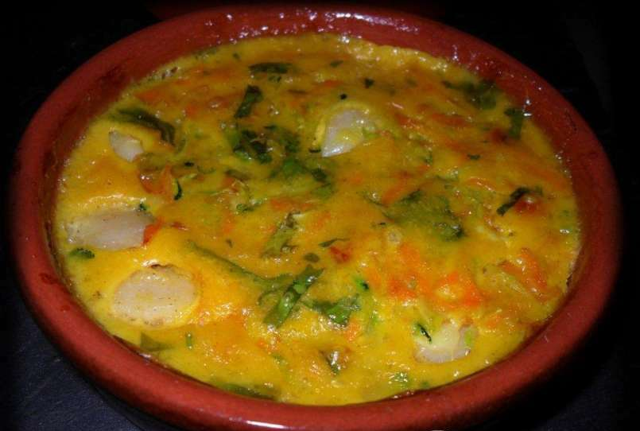
Pour 4 personnes
48 noix de pétoncle ou 20 st jacques (peut varier selon la grosseur et la taille de la cassolette)
12 crevettes roses
2 carottes
1 courgette
2 cuil à soupe d’huile d’olive
Beurre
20 cl de crème fraiche
1 œuf + 1 jaune
2 cuil à soupe de coriandre ciselée
1/2 cuil à café de curcuma
sel et poivre

Eplucher et râper les carottes. Laver et râper la courgette. Faire revenir les filaments dans une poêle avec de l’huile d’olive. Laisser cuire 2 à 3 min en remuant.
Faire chauffer l’autre cuil à soupe d’huile d’olive dans une poêle. Colorer les noix de pétoncle 30 secondes. Faire revenir les crevettes env 3 à 4 min.
Répartir les filaments de légumes, les noix de pétoncle et les crevettes dans les cassolettes légèrement beurrées.
Dans un saladier, fouetter l’œuf, le jaune, la crème fraiche. Assaisonner ce flan de sel, poivre, curcuma. Ajouter la coriandre ciselée.
Répartir le flan dans les cassolettes. Faire cuire au four à 170 C (th 5/6) env 30 min.

